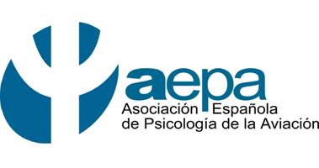
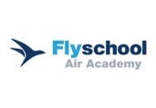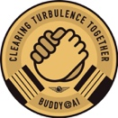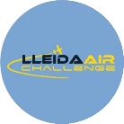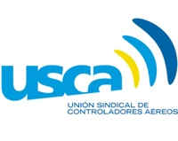

XVI Jornada AEPA

ASOCIACIÓN ESPAÑOLA DE PSICOLOGÍA DE LA AVIACIÓN

Factores Humanos 360º:

IA, Evaluación y Formación bajo el radar de la Psicología Aeronáutica

Fecha: viernes, 26 septiembre 2025.

Horario: de 9:30 a 14 horas

Lugar: Consejo General de la Psicología de España

C/ Conde de Peñalver, 45. 3ª planta. 28006 Madrid

09.30-10.00 | Apertura de la Jornada  Adela González Marín. Presidenta de AEPA  Representante de AESA
10.00-11.00 | El futuro en el control aéreo. ¿Automatización e Inteligencia Artificial?.  María José Valdés Calvo  Secretaría de USCA y controladora aérea
11.00-11.30 | Pausa-café
11.30-12.30 | La psicología en instrucción, evaluación e inspección de pilotos y centros de formación aeronáutica  Javier Santiago García Sanz  Técnico experto en organizaciones de formación de pilotos. SENASA
12.30-13.30 | Más allá del perfil ideal: retos actuales en la evaluación psicológica de controladores aéreos.  María Aránzazu Hernández Rodríguez.  Directora de Personas. ENAIRE  Herminia Ruiz Galán.  Jefa Dpto. de selección, evaluación y desarrollo de personas. ENAIRE
13.30-14.00 | Preguntas/Debate
POSTERS | Mental Health Promotion & Peer Support by Air India  (Based on the same required formal rules as in Europe) Alois Farthofer.  Clinical and Aviation Psychologist  El rol de la sociedad civil en la mejora de la seguridad y formación aeronáutica: experiencia de la Fundación TOMI  Luz María Ramírez Chamorro  Presidenta y Fundadora de la Fundación TOMI

Inscríbete aquí: https://docs.google.com/forms/d/e/1FAIpQLSdBcZOpLZ4JLQC4KAJyyJRTKu63OsmaKvjJjH5Jz_2R0XKgZg/viewform

